附件：2019年电信学院暑假值班和负责人带班时间安排
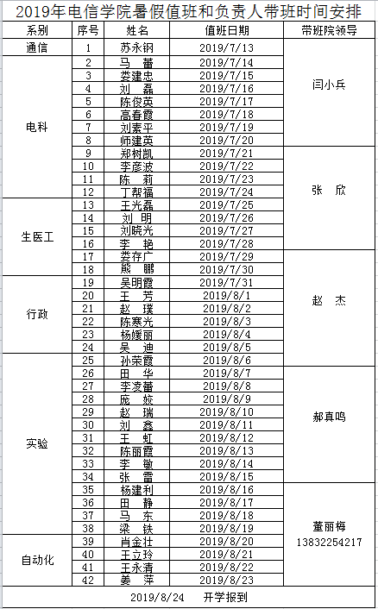

注：1、值班时间：暑假值班为早8：00—12:00;14:30-18:00。
2、值班地点：新校区C2-214（值班室钥匙由值班员交接）。
3、值班电话：5079368。
4、值班要求：
（1）值班员务必坚守岗位，认真负责，不得迟到早退，不得擅离职守，不得出现脱岗、漏岗情况。
（2）施行首问负责制，值班人员对来电、来访做好解答、接待工作，第一时间解决工作问题。对难以解决或确需上级或相关部门协调解决的，及时向带班领导报告并协助解决。
（3）值班人员要做好值班记录，认真准确记录接报的突发事件信息、紧急事项和处理情况，值班记录须字迹清楚，要素齐全，详略得当。
（4）实行双提醒制度，值班单位及时提醒本单位值班人员到岗值班，上一班值班人员及时提醒下一班值班人员到岗值班；值班人员需认真交接班，对值班期间未处理完的工作要及时准确向下一班交接清楚。
（5）值班人员负责值班期间值班室卫生维护工作，值班室要保持干净、整洁、有序，值班室内禁止吸烟。

